|  |  |
| --- | --- |
| **РЕСПУБЛИКА** | **ГIАЛГIАЙ** |
| **ИНГУШЕТИЯ** | **МОХК** |

**ГЛАВА СЕЛЬСКОГО ПОСЕЛЕНИЯ ДАТТЫХ СУНЖЕНСКОГО МУНИЦИПАЛЬНОГО РАЙОНА**

386255. Сунженский муниципальный р-н. с.Даттых, ул. Кавказская,2 • e-mail: .[mo_dattyh@bk.ru](mailto:mo_dattyh@bk.ru)

От 24 октября 2024 г. №160

Начальнику управления

юстиции Российской Федерации

по Республике Ингушетия

Наурбиеву А.С.

Заявление о государственной регистрации муниципального правового акта о внесении изменений в устав муниципального образования

В соответствии со ст.3 Федерального закона от 21.07.2005 г. № 97-ФЗ «О государственной регистрации уставов муниципальных образований» прошу зарегистрировать муниципальный правовой акт о внесении изменений в устав сельского поселения Даттых Сунженского муниципального района Республики Ингушетия, принятого решением Даттыхского сельского совета депутатов от 24.10.2024 года № 20.

Споров административно-территориального характера с другими муниципальными образованиями не имеется.

Приложение:

1. Решение Даттыхского сельского совета депутатов на 1-м л. в 1-м экз.;

2.Выписка из протокола заседания Даттыхского сельского совета на 1 л. в 1 экз.;

3.Сведения об обнародовании проекта решения Даттыхского сельского совета депутатов о внесении изменений в устав сельского поселения Даттых на 1 л. в 1 экз.;

Глава сельского поселения В.Х.Хаиров

Заявление и прилагаемые документы принял:

_________________ ___________________ ______________ должность Ф.И.О подпись

|  |  |
| --- | --- |
| **РЕСПУБЛИКА** | **ГIАЛГIАЙ** |
| **ИНГУШЕТИЯ** | **МОХК** |

**ГЛАВА СЕЛЬСКОГО ПОСЕЛЕНИЯ ДАТТЫХ СУНЖЕНСКОГО МУНИЦИПАЛЬНОГО РАЙОНА**

386255. Сунженский муниципальный р-н. с.Даттых, ул. Кавказская 2 • [mo_dattyh@bk.ru](https://e.mail.ru/messages/inbox/)

От 24 октября 2024г. №161

Начальнику управления

юстиции Российской Федерации

по Республике Ингушетия

Наурбиеву А.С.

Глава сельского поселения Даттых Сунженского муниципального района Республики Ингушетия представляет сведения об обнародовании проекта муниципального правового акта о внесении изменений в устав сельского поселения Даттых Сунженского муниципального района Республики Ингушетия

1.Решение «О принятии проекта решения Даттыхского сельского совета о внесении изменений в Устав сельского поселения Даттых Сунженского муниципального района Республики Ингушетия» от 24.09. 2024 года № 20 было обнародовано путем размещения на информационном стенде и официальном сайте администрации сельского поселения Даттых с 24.09.2024 года по 24.10.2024 года.

Глава сельского поселения В.Х.Хаиров

**Выписка из протокола № 20**

заседания Даттыхского сельского совета депутатов от 24.10.2024 года

На заседании присутствуют 7 депутатов.

Отсутствуют- 0 депутатов. Кворум имеется.

**Повестка дня:**

1. О принятии решения Даттыхского сельского совета депутатов «О внесении изменений в Устав сельского поселения Даттых Сунженского муниципального района Республики Ингушетия».

По данному вопросуслушали: **Хаирова В.Х., главу сельского поселения Даттых**.

Руководствуясь статьей 44 Федерального закона от 06.10.2003 г. № 131-ФЗ «Об общих принципах организации местного самоуправления в Российской Федерации», уставом сельского поселения Даттых, Даттыхский сельский совет депутатов **решает:**

1. Принять Решение о внесении изменений в Устав сельского поселения Даттых Сунженского муниципального района Республики Ингушетия (решение прилагается).

**Голосовали:**

- за - 7

- против -нет

- воздержались-нет.

Единогласно.

Председатель заседания: В.Х.Хаиров

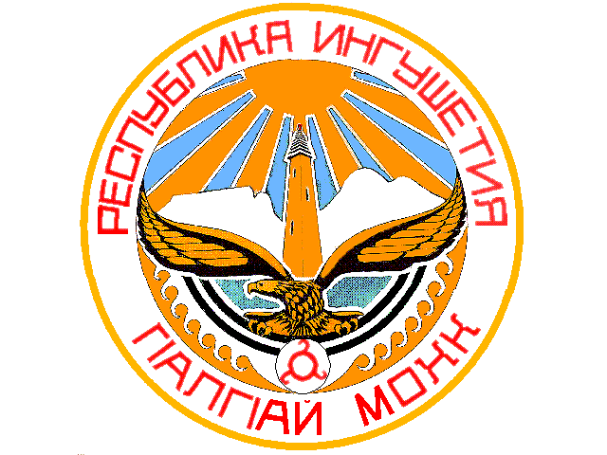**РЕСПУБЛИКА ГIАЛГIАЙ**

**ИНГУШЕТИЯ МОХК**

**ДАТТЫХСКИЙ СЕЛЬСКИЙ СОВЕТ**

386200, РИ, Сунженский муниципальный район, с.п. Даттых, ул. Кавказская 2

«24» октября 2024 г. №20

Решение

Даттыхского сельского совета

«О внесении изменений и дополнений в Устав сельского поселения Даттых Сунженского района Республики Ингушетия»

#### В связи с принятием Федеральных законов от 15.05.2024 №99-ФЗ «О внесении изменений в Федеральный закон «Об основных гарантиях избирательных прав и права на участие в референдуме граждан Российской Федерации» и отдельные законодательные акты Российской Федерации», от 22.07.2024 № 213-ФЗ «О внесении изменений в статьи 14 и 16 Федерального закона «Об общих принципах организации местного самоуправления в Российской Федерации», Даттыхский сельский совет

решил:

1. Внести в Устав муниципального образования «Сельское поселение Нестеровское» Сунженского муниципального района Республики Ингушетия, утвержденный Решением Даттыхского сельского Совета от 21.05.2013 №5, зарегистрированный Управлением Министерства юстиции Российской Федерации по Республике Ингушетия от 26.06.2013г. № RU065023112013001, изменения и дополнения следующего содержания:

1.1.Часть 1 статьи 6 дополнить пунктом 15 следующего содержания:

«15) осуществление учета личных подсобных хозяйств, которые ведут граждане в соответствии с Федеральным законом от 7 июля 2003 года № 112-ФЗ «О личном подсобном хозяйстве», в похозяйственных книгах.».

1.2. Статью 27 дополнить пунктом 12 следующего содержания:

«12)приобретения им статуса иноагента.».

1.3. Часть 2 статьи 31 дополнить пунктом 15 следующего содержания:

«15) приобретения им статуса иноагента.».

1.4. В абзаце 2 части 5 статьи 19.1 слова «пунктами 1-7» заменить словами «пунктами 1-7 и 9.2»

1.5. В пункте 9 части 2 статьи 35 слова «настоящим Федеральным законом» заменить на: «Федеральным законом от 06.10.2003 № 131-ФЗ «Об общих принципах организации местного самоуправления в Российской Федерации»».

2.Главе сельского поселения Даттых направить настоящее решение в Управление Министерства юстиции Российской Федерации по Республике Ингушетия для проведения государственной регистрации.

3.Опубликовать (обнародовать) Решение после его государственной регистрации.

Глава сельского поселения Даттых В.Х.Хаиров